
Itinéraire :
Gare SNCF Châteaucreux Saint Etienne => CREPSE



DETAIL DU PARCOURS :
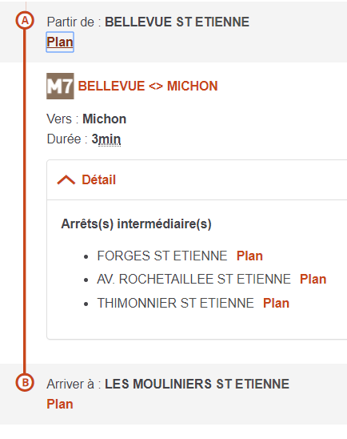
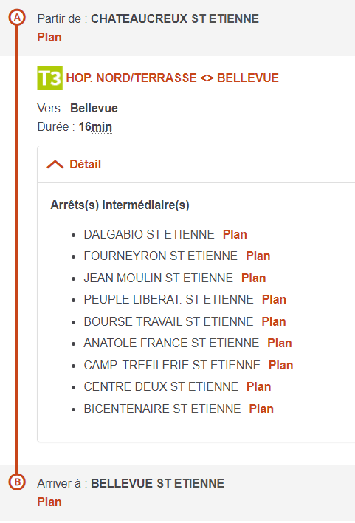
  - EN TRANSPORTS EN COMMUN :

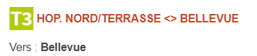
A la Gare Châteaucreux => prendre le tramway

Descendre à l’arrêt « BELLEVUE SAINT ETIENNE »

Se diriger vers la rue Robespierre => prendre le bus
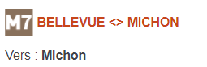
Descendre à l’arrêt « Les Mouliniers »

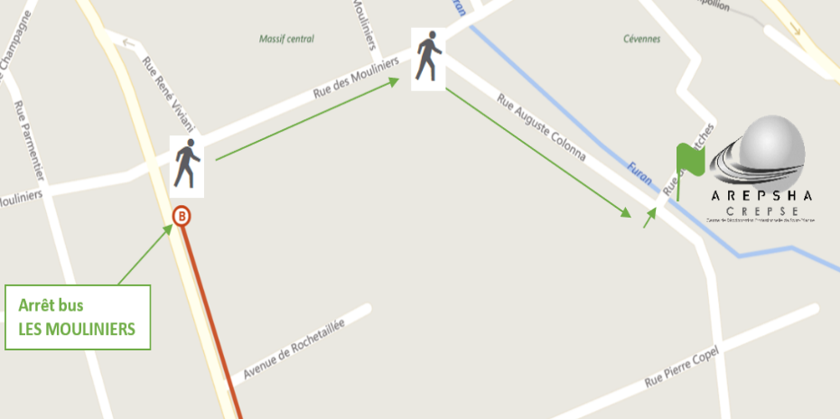
Traverser l’avenue de Rochetaillée et emprunter la rue des Mouliniers.
Au carrefour, prendre à droite rue Auguste Colonna.
Le CREPSE se trouve à gauche
AREPSHA – CREPSE
5 rue Auguste Colonna 42100 SAINT-ETIENNE
Tél : 04 77 57 54 05

PLAN RESEAU STAS :
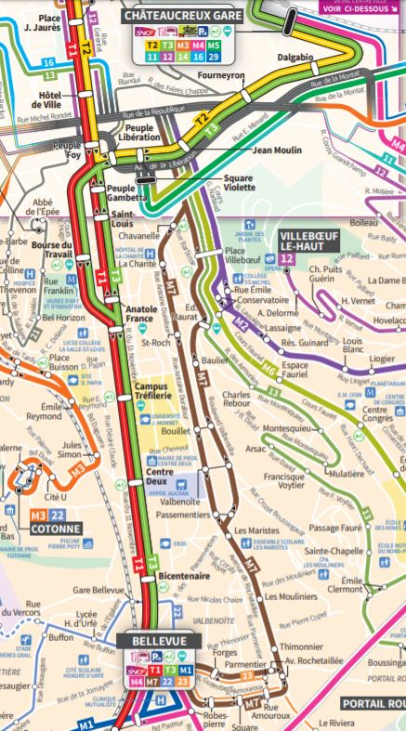


- TAXIS :
- Montrobert Pierre-Jean : 06 25 59 48 53
- Allo Taxis 42 : 04 27 86 23 23
- Taxi Barbara Rodolphe : 06 20 60 43 10
- Christophe Perrin : 04 77 93 00 07 – 06 30 98 89 43


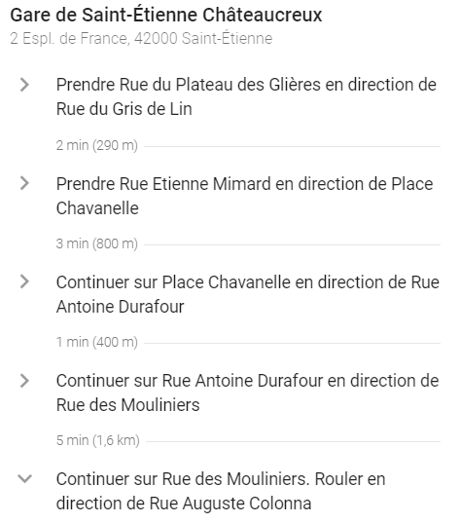
    - EN VOITURE :
